

VČASIH SE RAZJEZIM IN TO JE NORMALNO. VSAK JE KDAJ JEZEN.



UDARCI IN BRCE RANIJO DRUGE OTROKE. TO JIH BOLI.



**JEZEN SEM!**

KADAR SEM JEZEN VČASIH UDARIM ALI BRCNEM DRUGE OTROKE.



NAMESTO UDARCEV RAJE IZBEREM DRUGO MOŽNOST, DA SE UMIRIM.



LAHKO POSTANEJO ŽALOSTNI. POČUTIJO SE SLABO.



KO SE UMIRIM, JE ČAS ZA POGOVOR. POVEM ZAKAJ SEM POSTAL JEZEN. UPORABLJAM LEPE BESEDE.

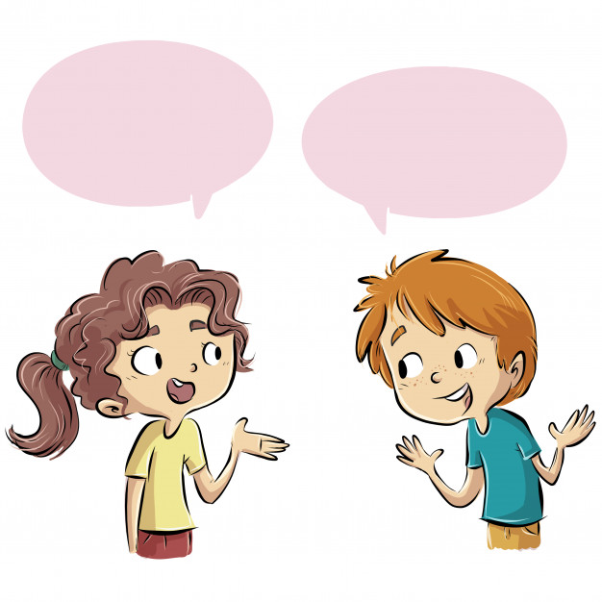

LAHKO TIHO ŠTEJEM DO 10.

NAREDIM 5 GLOBOKIH VDIHOV.

POIŠČEM POMOČ UČITELJICE.

PROSIM UČITELJICO, ČE LAHKO ZAPUSTIM RAZRED.

